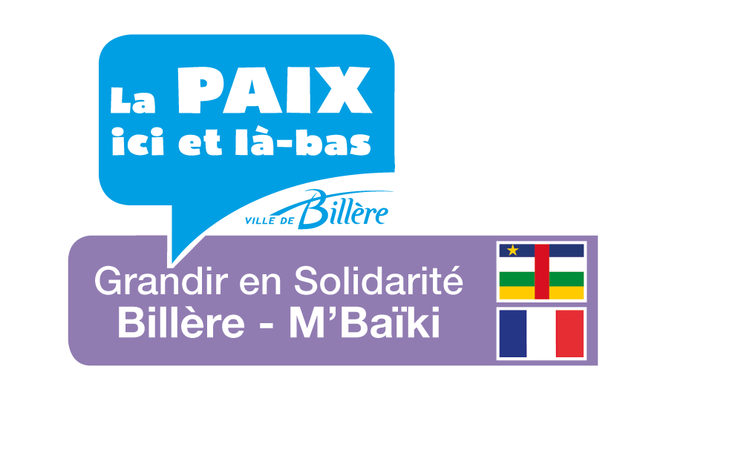
Invitation à des spectacles
et une exposition
réalisés par les enfants participant au projet LA PAIX ICI ET LA BAS

Madame, Monsieur,

Pour la seconde année, la Ville de Billère a mis en œuvre un projet d’échange sur le thème de la Paix, en relation avec d’autres enfants de la Ville de M’Baïki en Centrafrique.
Plusieurs productions artistiques ont été réalisées par les enfants dans ce cadre (chants, danses, film, scénettes, poèmes, peintures, lettres).
Les enfants sont invités à présenter ces créations aux familles au cours d’une manifestation festive organisée par la Mairie de Billère et les animateurs et enseignants de la Ville :
Le Vendredi 16 juin
De 18h à 20h30
A la Médiathèque de Billère
L’accueil se fera entre 18h et 18h30, les spectacles commenceront à 18h30. Après les spectacles, nous partagerons ensemble un apéritif dînatoire. Nous vous invitons à apporter une de vos spécialités culinaires à partager (quiche / cake / gâteau). La Mairie offrira les boissons.

NB : Les écrits, peintures et sculptures seront exposés à la Médiathèque de Billère jusqu’au 17 juin 2017.

Ce projet est coordonné par la Ville de Billère et animé par des enseignants de l’école Lalanne et des animateurs dans le cadre des TAP dans les 5 écoles de Billère. Il bénéficie du soutien du Conseil départemental, du Conseil régional, du Ministère des Affaires Etrangères, de Telecom Sans frontières et de la participation de Declic écriture, ENOSIS, Cartons d’Art, Joshu Genku, Dju Dju, CCFD Terre Solidaire.

